**BETOKOV BARASBI**

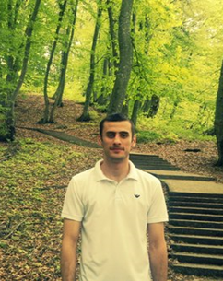**FRONT END DEVELOPER**

Phone: [+7(999) 798-82-84](http://site/app/tel)

E-mail: [betokov93@mail.ru](mailto:betokov93@mail.ru)

Skype: betokov93

GitHub: [github.com/betokov](https://github.com/betokov)

**LANGUAGES:**

English(elementary), Russian, Karabardinsky

**EDUCATION:**

**\* КАБАРДИНО-БАЛКАРСКИЙ ГОСУДАРСТВЕННЫЙ УНИВЕРСИТЕТ ИМ.Х.М. БЕРБЕКОВА**

**(2012-2016)***ИНФОРМАТИКА И ВЫЧИСЛИТЕЛЬНАЯ ТЕХНИКА*

**\* МГТУ "СТАНКИН" (2017-2019)***ИНФОРМАТИКА И ВЫЧИСЛИТЕЛЬНАЯ ТЕХНИКА*

**SKILLS**

* HTML5
* CSS3
* JAVASCRIPT
* PHP
* MYSQL
* LESS
* JQUERY